ANALISANDO URLS E NOMES DNS

Para se administrar com sucesso uma rede conectada à internet, é importante que se tenha um conhecimento básico de como funciona o DNS. Primeiro, vejamos a hierarquia dos nomes de host na internet. A última parte de um nome de host, como .com, é o domínio de nível superior ao qual o host pertence. Existem sete domínios de nível superior originais atribuídos pelo Internet Network Information Center (InterNIC), o órgão que coordena os serviços de nome da internet. O InterNIC foi formado em 1993 para tratar de registros de nome de domínio. Ele cria as regras, administra o processo de registro e mantém o banco de dados oficial de nomes de domínio registrados. Por exemplo, são dois domínios de nível superior originais:

.com: introduzido em 1995, é irrestrito, mas voltado para registrados comerciais;

.edu: introduzido em 1995 para uso por instituições educacionais.

Domínios de nível superior com duas letras, como .br (Brasil), .pt (Portugal) e .ca (Canadá) foram estabelecidos para mais de 240 países e territórios externos. Esses são conhecidos como domínios de nível superior de código de país (Country-Code Top-Level Domains – ccTLDs). O domínio .com, .edu e outros de alto nível são chamados de gTLDs (Generic Top Level Domains). Abaixo na hierarquia DNS ficam os domínios que escolhemos como nome único, os domínios que as pessoas podem registrar. A figura a seguir demonstra esses níveis.

Fonte: Elaborado pela autora, 2019.

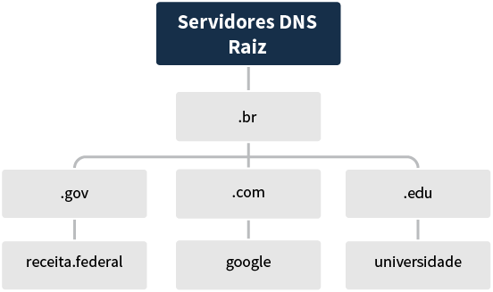https://www.youtube.com/watch?v=cvhQkEjB—o

Posteriormente, ainda outros nomes de domínios foram criados, embora não comumente utilizados no Brasil, são utilizados em outros países como Estados Unidos.

Referências

BARRETT, D. Redes de computadores. Rio de Janeiro: LTC. 2010.

Vamos praticar

Com certeza alguns nomes de domínio citados você ainda não conhecia, não é mesmo? É interessante conhecer as possibilidades para que um domínio seja escolhido quando houver a necessidade. Além disso, você deve saber o que cada item do nome significa. Pesquise diferentes nomes de domínio superior registrados e procure exemplos de aplicação.

Por exemplo: https://www.receita.fazenda.gov.br/. Nessa URL, você encontra um nome de domínio (receita.federal), um domínio superior, .gov, que significa que é um site de informações do governo, neste caso é brasileiro, porque tem o .br. Além disso, repare e descreva o HTTP utilizado, neste caso, o HTTPs descreva o porquê dele estar sendo utilizado como HTTP ou HTTPs.

Portanto, pesquise outros domínios e dê exemplos de sites com esses domínios, explicando cada item da URL. Ao final, disponibilize sua pesquisa no fórum da seção “Compartilhe”.

Alguns domínios de nível superior explicados.

Iuri de Carvalho Salgado

A seguir segue uma pequena relação de sites com diferentes domínios de nível superior (TDLs) e um explicativo de cada parte da URL, algumas destas partes se repetem em vários domínios. Existem inúmeros sites e TDLs que podem ser consultados na internet, vide referências no final deste artigo.

• https://www.harvard.edu/

Site da Universidade Norte Americana de Harvard

https > Hyper Text Transfer Protocol Secure. Esta camada de segurança adicional do protocolo http permite que os dados sejam transmitidos por meio de uma conexão criptografada, utilizando o protocolo SSL/TLS

www > World Wide Web. É um sistema de interligado de arquivos e informações executados na internet, representa o poder de conectar o planeta e transmitir informações para qualquer lugar.

.edu > Domínio de topo patrocinado utilizado por sites de instituições de educação reconhecidas por agências Norte Americana.

• https://www.eb.mil.br/

Site das Forças Armadas do Exército Brasileiro

.mil > Domínio deriva de militar, é o domínio de responsabilidade do Ministério da Defesa.

.br > TDL que identifica que o site é brasileiro. Forças Armadas de outros países como os EUA também utilizam o domínio .mil.

• https://www.bsb.aero/br/

Site do Aeroporto Internacional de Brasilia.

.aero > Destinado a Aviação, está reservado para empresas, organizações, associações, órgãos governamentais e indivíduos em áreas relacionadas com a aviação.

Referência:

Lista de TDLs. Wikipédia. Disponível em: https://pt.wikipedia.org/wiki/Lista_de_TLDs. Acessado em 14/09/2021.